教学平台学生端

电脑端、手机端
使用手册

河北地质大学继续教育学院
目录

一、电脑端登录 3
二、课程学习 4
三、课程 5
四、考试 5
五、成绩 6
一、手机端登录 7
二、课程学习 9
三、学习计划 11
四、学习报告 12
五、调查问卷 13
六、直播 14
七、在线考试 15
八、考场查询 16
九、消息 17

电脑端操作说明

一、电脑端登录
教学平台登录网址：http://hbdz.sccchina.net/
或登录继续教育学院官网首页点击相应链接。界面如下：
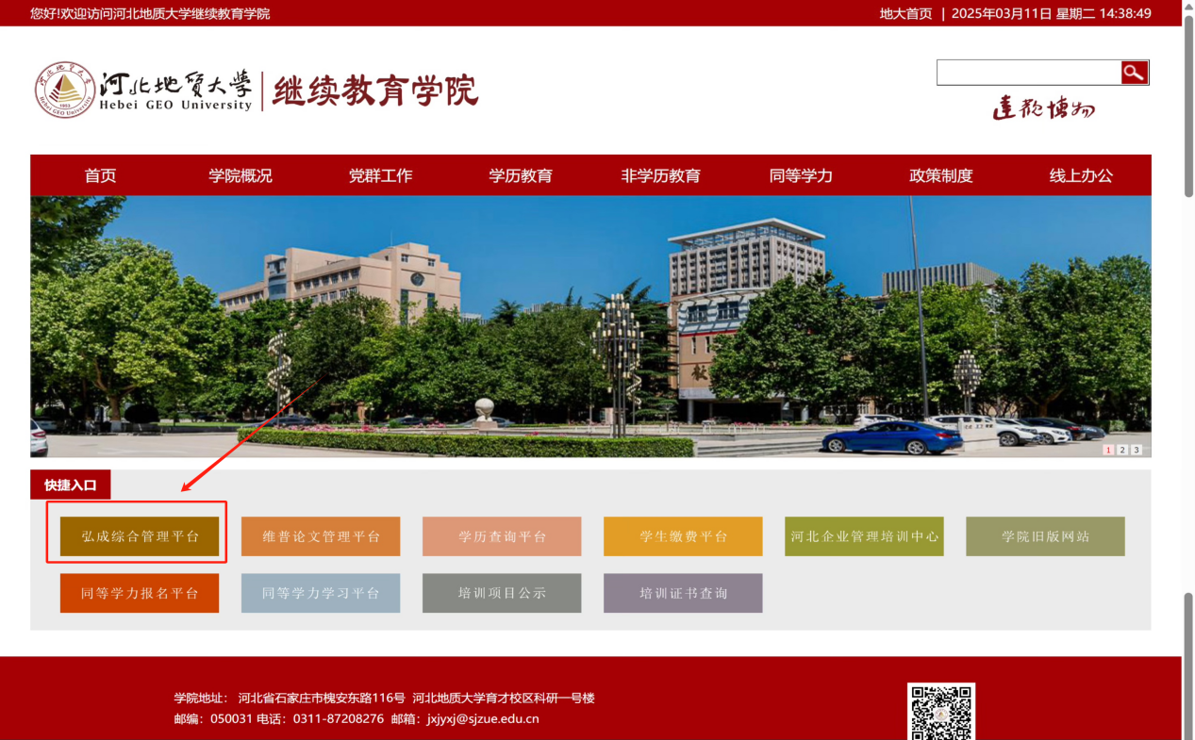
登录界面如下：
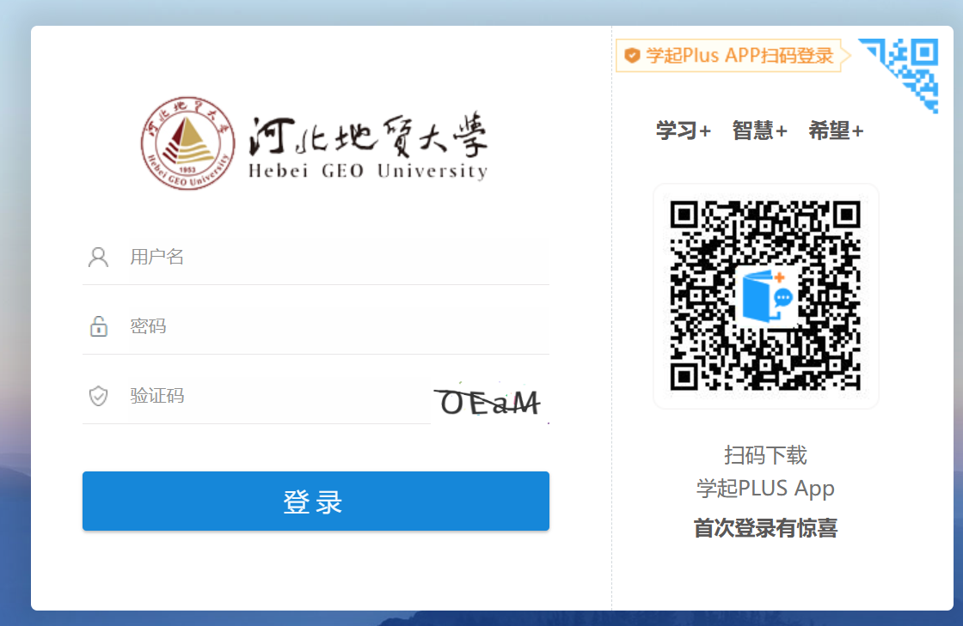
说明：系统初始密码是“学号”，初始密码是证件号后六位，首次登录需要修改密码（电脑端和手机端账号密码一致）。
平台页面如下：
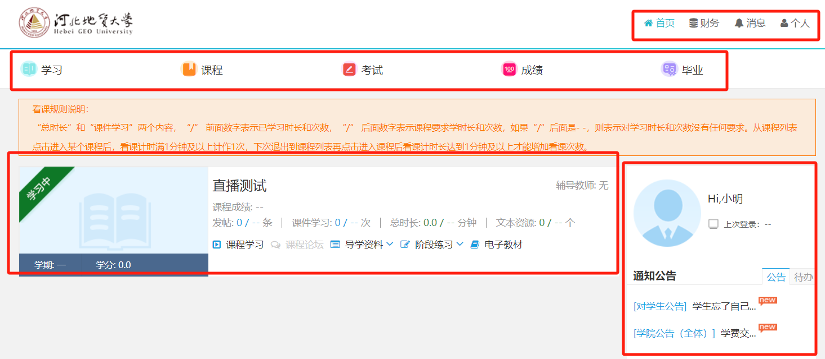
● 页面上方为菜单导航栏
● 右侧为辅助功能区
● 左侧为课程学习区

二、课程学习
课程学习：点击课程学习进入课件进行看课，总时长看够即可，可重复观看。
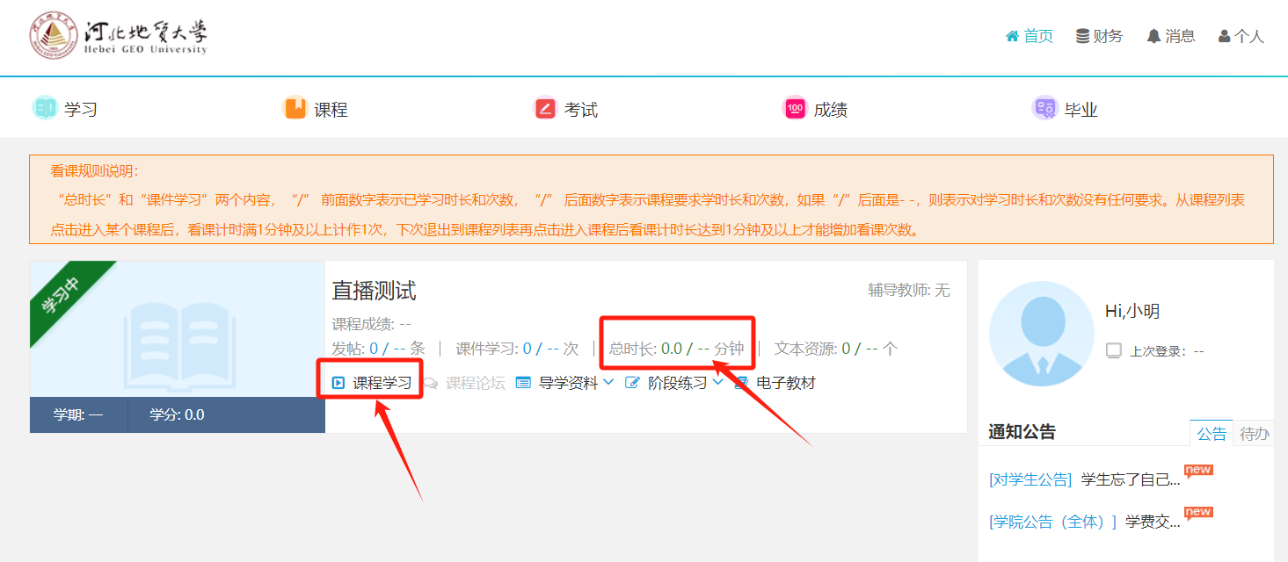

三、课程
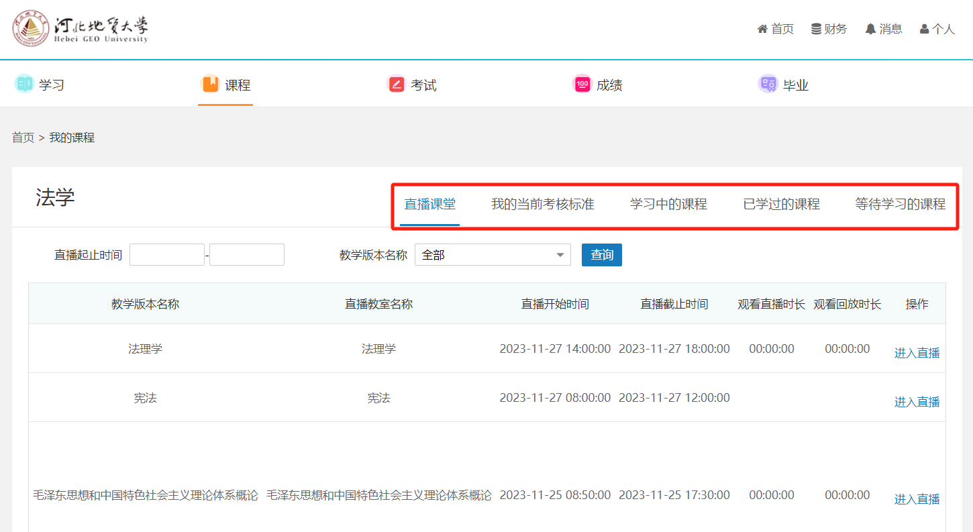
直播课堂：课程有直播课可从此处进入直播
我的当前考核标准：学生所在教学计划下，所有教学版本的考核标准
学习中的课程：已经开课，成绩未通过的课程，可查看教材详情
已学过的课程：已经考核通过的课程，可查看教材详情
等待学习的课程：教学计划下，还未开课的课程，可查看教材详情

四、考试
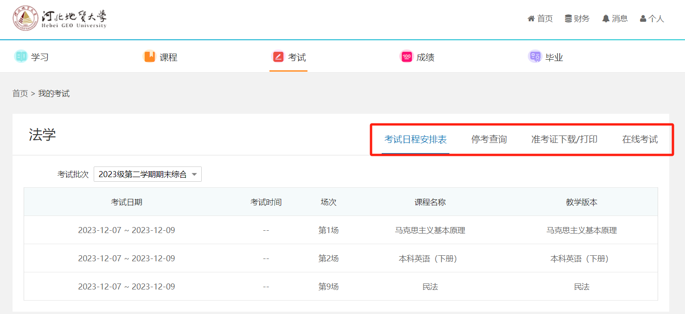
考试日程表：学生可以看到自己所有需要考试的信息
停考查询：考试日程下，查询停考的课程信息
准考证下载\打印：考场安排查询开通时间，学生可以导出准考证
在线考试：学生可以进入 OTS 系统完成在线考试

五、成绩
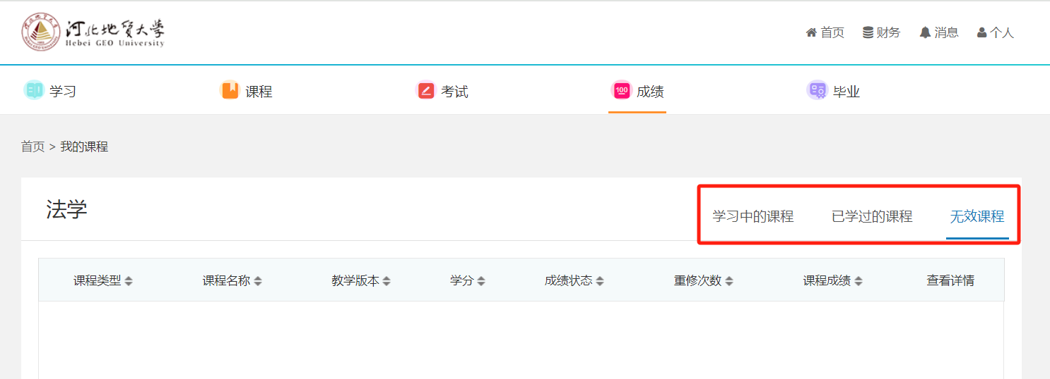
学习中课程：学习中的课程成绩情况，点击打开可以查看分项成绩
已学过的课程：成绩已通过的课程信息，点击打开可以查看分项成绩
无效课程：无效课程指异动后原先教学计划的课程，点击打开可以查看分项成绩

手机端操作说明
学生可以通过应用市场搜索“学起plus”或者通过以下二维码进行下载和安装。

学起plus操作说明书

一、手机端登录
用户打开APP后，选择所在院校、业务、输入账号和密码后，点击登录。继续教育的学生业务类型选择成教。
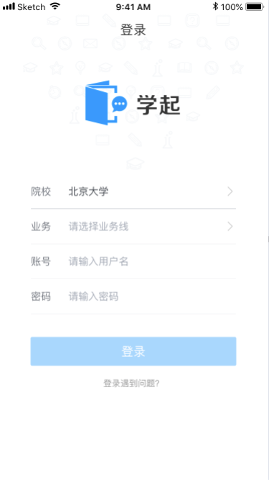
登录后进入首页，可通过菜单快速进入课程学习、学习计划、学习报告和更多模块。

二、课程学习
点击首页“课程学习”按钮进入课程学习页面默认显示“进行中”的课程，通过筛选可以查看全部课程、未开始和已结束的课程。

课程介绍：点击某一个课程进入课程详情页面，点击课程介绍可查看课程教师、简介、片花、学习目标、参考资料等信息。
视频课件学习：点击视频课件各章节下的视频内容进行学习。

三、学习计划
查看各学期学习计划，点击下拉可查看详情。

四、学习报告
查看课程学习结果是否通过。

五、调查问卷
点击进入填写调查问卷。

六、直播
支持在线查看教师直播答疑，点击直播历史进入页面查看教师上传的回放内容。

七、在线考试
选择对应考试批次中的在线考试，点击“开始答题”进入考试页面，提交考试后可以查看客观题得分和答案解析。

八、考场查询
查看各个考试批次下考试考场安排信息。

九、消息
点击底部导航“消息”菜单进入消息列表，可查看学校发布的通知公告、待办和系统消息。

